Information till tränare och lagföräldrar i Härryda HK

Laget.se, viktigaste plattformen
Allmänna klubbsidan https://www.laget.se/HarrydaHK innehåller viktig klubbinformation och dokument.

Varje lag ansvarar för sin lagsida och det är viktigt att den uppdateras regelbundet. Aktuella tränare och spelare samt tid och plats för träningar och matcher ska ligga där. Gå gärna in på din profil och se att rätt kontaktuppgifter finns inlagda och även för vilka dessa är synliga.

Alla medlemmar i laget ska vara korrekta för att utskick, nyheter och medlemsavgiften ska gå till rätt personer. För att registrera rätt uppgifter, skilj mellan aktiv och förälder.

Import av seriematcher till laget.se
Seriematcher som finns publicerade i systemet TA* i Handbollsförbundet Väst kan importeras till laget.se. Varje lag ansvarar för att importera sina seriematcher till sin kalender i laget.se enligt instruktionen nedan. Observera att hallarna måste läggas in manuellt. Stäm alltid av tid och plats i TA inför varje match då man inte helt ska lita på att laget.se uppdateras om det gjorts ändringar av matchtiden. Sammandragen i minihandboll kan inte importeras utan läggs in manuellt.

*Länk: http://ta.svenskhandboll.se/serieandmatchresult/review?seasonId=2020&countyId=2106

Navigera till Admin på aktuell lagsida, välj Serier/cuper, välj + Lägg till serie/cup, välj Importera serie. I rullmenyerna välj Handbollsförbundet Väst, välj aktuell säsong, välj aktuell serie och klicka på Importera. Klicka på Hantera lag och sedan på raden för ditt lagnamn och Redigera. Bocka i Ditt lag och avsluta Spara. Hallarna måste läggas in manuellt för varje match.

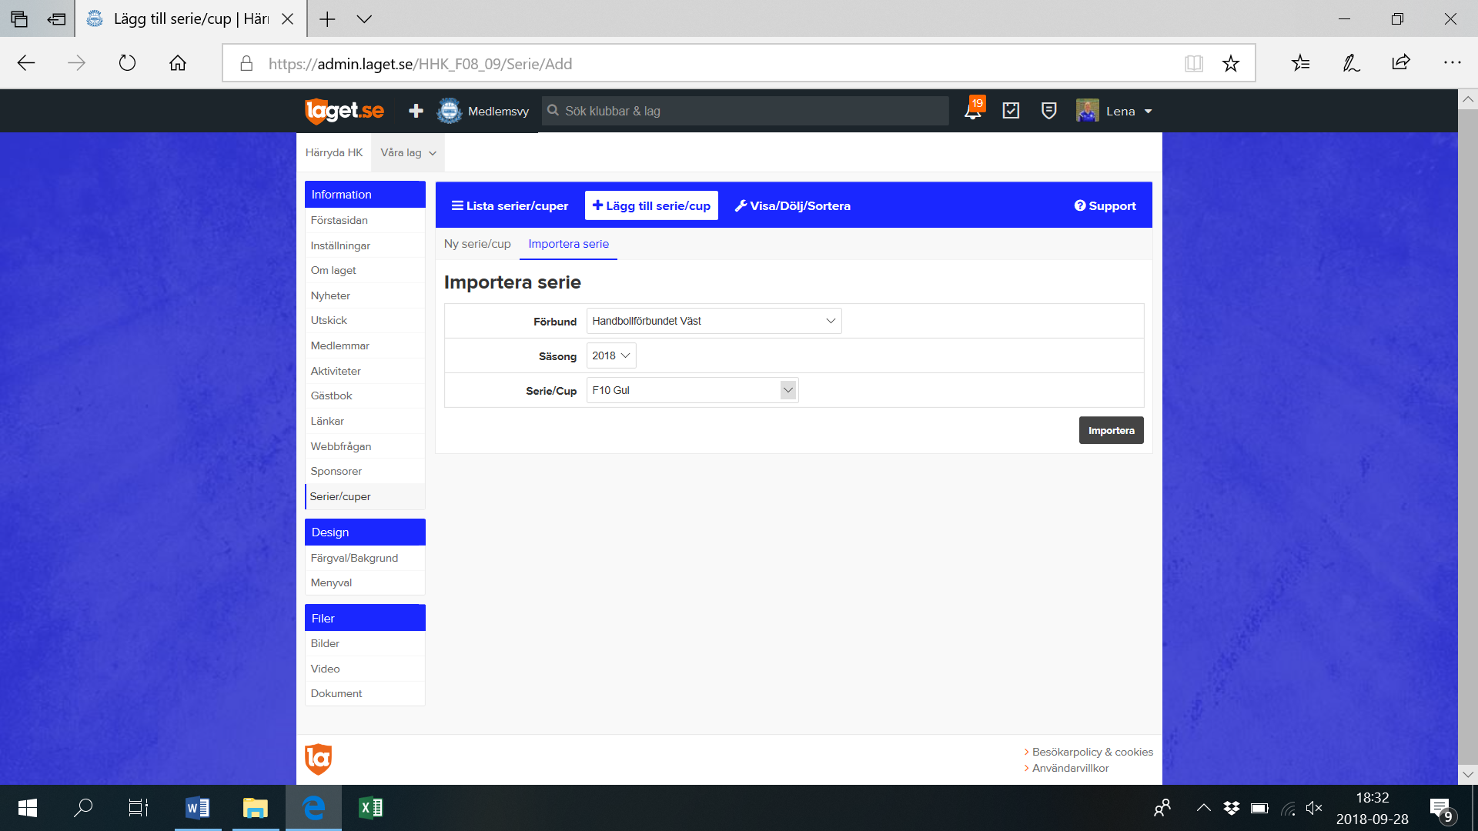

Närvarorapportering i laget.se
Alla träningar och matcher ska närvarorapporteras i laget.se. Detta görs samma dag som aktiviteten äger rum och samtliga spelare och tränare ska registreras. Enklast görs detta i appen för laget.se genom att vara inloggad som Admin. All rapporterad närvaro sammanställs två gånger per år då Härryda HK skickar in ansökningar om aktivitetsbidrag till både kommunen och förbundet. Så för att inte missa bidrag vi är berättigade till behöver alla ansvariga tränare se till att närvaron rapporteras korrekt och i tid. Påminnelser ses i appen.

Import av kalendern i laget.se till privata kalender
Allt som finns inlagt i kalendern på lagsida i laget.se går att få in i den privata kalendern. Gå in på lagsidan, välj kalender och tryck på prenumerera. Instruktioner kommer upp.

Kallelser till matcher
Kallelser till matcher eller andra aktiviteter görs enkelt med appen laget.se, för de lag som har silverpaketet. Skapa en aktivitet och kryssa i rutan Anmälningsbar.

Tränares kläder
Klubben står efter första halvsäsongen för en uppsättning av kläder till varje ledare/tränare. Där ingår: Träningsoverall, svart ledartröja och svarta shorts. Alla överdelar ska enbart ha “ledare” tryckt + Härrydas logo. Även träningsväskor har enbart logo. Dessa införskaffas och kvitteras ut via kontakt med materialansvarig. Maila kansli@harrydahandboll.com vid behov. Avslutas uppdraget ska alla kvitterade plagg återlämnas till klubben.

Matchkläder spelare
Matchtröjor är klubbens egendom och “ärvs”. Vid behov införskaffas detta via materialansvarig. Maila kansli@harrydahandboll.com för lagets behov. Shorts ska vara svarta, strumpor vita höga. Detta köps av spelaren eller via egen lagkassa.
Vita bortamatchtröjor ordnas via egen lagkassa. Alternativt lånas västar för yngre lag.

Minihandbollen har matchtröjor som lånas ut och återlämnas av tränare vid matcher.

Träningskläder spelare
Träningskläder, träningsoveraller, träningsväskor m.m. beställs från vår föreningsshop hos Intersport. Beställ via hemsidan och hämta hos valfri Intersportbutik eller få det hemskickat. Det går fint att även köpa kläderna direkt hos Intersport Högsbo 421, mer info här: https://www.laget.se/HarrydaHK/Page/400050

Dispens, äldre spelare
Ett år äldre spelare än anmält lag (t ex 13-åring i F12) får delta i förbundets matchspel om dispens är ifylld. Detta görs av tränare via Handbollsförbundet Väst. Länk till ansökan: https://www.handbollvast.se/tavling/dispensansokanforungdom/
Cuper kräver som regel egna dispensansökningar.

Byte av förening
Spelare får byta klubbtillhörighet via övergång. Det ska anmälas via styrelsens ordförande och systemet IdrottOnline. Meddela via mail till: kansli@harrydahandboll.com
Matchspel får inte ske i mottagande klubb innan övergången är fullt godkänd!

Inställda träningar och matcher
Vid alla inställda träningar och matcher ska hallen avbokas. Detta görs så fort man fått kännedom om att hallen inte kommer att användas. Även då en match eller träning ställs in samma dag ska detta meddelas. Avbokas halltiden i tid debiteras inte klubben och hallen blir dessutom tillgänglig för andra som vill boka. Vi förlorar inte stående tider vid enskild avbokning.
Avbokningen meddelas till idrott.bokning@harryda.se.

Vid inställda matcher ska alltid förbundet meddelas (beroende på ålder berörs olika funktioner), meddela snarast via: kansli@harrydahandboll.com

Kort/taggar till hallarna
För att komma in i hallarna används en tagg som kvitteras ut via Föreningsservice som ligger i Mölnlyckes kulturhus. Det är även till Föreningsservice som man vänder sig för att få utökad behörighet till fler hallar. Föreningsservice mailadress är fritid@harryda.se.

Landvetter idrottshall (Dispens för fullstor plan, minihandboll)
Ytterdörren
Entrédörren kan vid match låsas upp med kortet i matchväskan som har behörigheten ”låsa upp entrédörr”. Kortet läggs på kortläsaren innanför inre entrédörren, en grön lampa tänds och dörren förblir upplåst. Dörren låses på samma sätt, med samma kort, och lampan lyser då röd. De vanliga taggarna/korten kan inte låsa en upplåst dörr! Om dörren bara ska låsas upp en kort stund finns en ”20-minutersknapp” med en stor grön lampa. Inget får ställas/läggas i dörren. Se till att ytterdörren är låst när sista personen går.

Bollrummet
I bollrummet finns ett antal skåp med de olika lagens bollar, västar, mm och rummet låses upp med en tagg/ett kort. Klubbens skåp är uppmärkta med klubbens logga och kodlåsen har kod 1998. “Shoppen” är gemensamma saker i. Bland annat vax, förband, träningsredskap och nyckel till hallens materialförråd. Allt måste återställas som det var efter träning och match!
Vid behov av att fylla på, kontakta materialansvarig via: kansli@harrydahandboll.com

Matchklockan
Matchklockan och tillhörande sladd finns i bollrummet i ett litet skåp som sitter på väggen till höger innanför dörren. Koden till skåpet är 333. Separat info om handhavande finns i matchväskan.

Kaféet
För att komma in i kaféet behövs en nyckel som finns i matchväskan. Mer information kring kaféet finns i matchväskan. Bassortiment tillhandahålls av klubbens materialansvarige.

Ljudanläggning
För att få tillgång till den ljudanläggning som finns i hallens förråd behövs nyckeln i “shoppen”. Ljudskåpet och hallförråd tillhör kommunen.

Pinntorps idrottshall (fullstor plan)
Ytterdörren
Entrédörren kan vid match låsas upp med kortet i matchväskan som har behörigheten ”låsa upp entrédörr”. Kortet läggs på kortläsaren innanför inre entrédörren, en grön lampa tänds och dörren förblir upplåst. Dörren låses på samma sätt, med samma kort, och lampan lyser då röd. De vanliga taggarna/korten kan inte låsa en upplåst dörr! Om dörren bara ska låsas upp en kort stund finns en ”20-minutersknapp” med en stor grön lampa. Inget får ställas/läggas i dörren. Se till att ytterdörren är låst när sista personen går. Dörren har krånglat så det är viktigt att känna på dörren att den verkligen är låst.

Matchklockan
Matchklockan, micken, ljudsladdar, mm som behövs vid matcher ligger i en låda som står i städförrådet på plan 2. Efter match ska lådan ställas tillbaka i förrådet och det är då viktigt att kontrollera att allt finns med. I botten på lådan finns en bild på allt som ska ligga i lådan. Kortet i matchväskan har behörighet till städförrådet.

Taggar till bortalag och domare
I matchväskan ligger två taggar att använda vid matcher. En som kan lånas ut till domarna och en som bortalaget får låna. Dessa går till korridoren på plan 1 och domarrummet respektive omklädningsrum 1.

Förråd
I ett av förråden förvaras bollar och västar och för att komma in används en tagg/ett kort.

Övrigt
Bollspel och vax får endast förekomma inne i själva idrottshallen. Korridoren utanför föreningsförråden kan användas till uppvärmning men utan bollar.

Djupedalskolans idrottshall (ej fullstor/träningsplan)
Kort/tagg används för att komma in i hallen samt till förrådet inne i hallen. I förrådet finns ett skåp med ett kodlås där klubbens bollar, mm förvaras. Koden är 1998. OBS! Nyckel behöver kvitteras ut via Föreningsservice för att kunna låsa upp och gå från korridor, genom omklädningsrum till hallen. Lås när ni går.

Pinntorps idrottshall (fullstor plan)
Ytterdörren
Entrédörren kan vid match låsas upp med kortet i matchväskan som har behörigheten ”låsa upp entrédörr”. Kortet läggs på kortläsaren innanför inre entrédörren, en grön lampa tänds och dörren förblir upplåst. Dörren låses på samma sätt, med samma kort, och lampan lyser då röd. De vanliga taggarna/korten kan inte låsa en upplåst dörr! Om dörren bara ska låsas upp en kort stund finns en ”20-minutersknapp” med en stor grön lampa. Inget får ställas/läggas i dörren. Se till att ytterdörren är låst när sista personen går. Dörren har krånglat så det är viktigt att känna på dörren att den verkligen är låst.

Matchklockan
Matchklockan, micken, ljudsladdar, mm som behövs vid matcher ligger i en låda som står i städförrådet på plan 2. Efter match ska lådan ställas tillbaka i förrådet och det är då viktigt att kontrollera att allt finns med. I botten på lådan finns en bild på allt som ska ligga i lådan. Kortet i matchväskan har behörighet till städförrådet.

Taggar till bortalag och domare
I matchväskan ligger två taggar att använda vid matcher. En som kan lånas ut till domarna och en som bortalaget får låna. Dessa går till korridoren på plan 1 och domarrummet respektive omklädningsrum 1.

Förråd
I ett av förråden under läktaren förvaras bollar och västar. För att komma in används en tagg/ett kort.

Övrigt
Bollspel och vax får endast förekomma inne i själva idrottshallen. Korridoren utanför föreningsförråden kan användas till uppvärmning men utan bollar.

Mölnlycke A (f d Wallenstamhallen) (Fullstor plan)
I nuläget enbart för matcher, utan vax.

Kort/tagg används för att komma in i entré, hallen, kafé på andra våning samt till förrådet under läktaren inne i hallen.

Matchklockan
Matchklockan, micken, ljudsladdar, mm som behövs vid matcher ligger i förrådet under läktaren i hallen. Matchklockan ansluts vid litet plåtskåp vid läktarkanten.

Förråd
Här finns inget bollförråd eller västar så de måste tränare ta med från annan hall vid match.

Övrigt
Korridorerna kan användas till uppvärmning men utan bollar.

Matcharrangemang

GDPR
Tränare för respektive lag ansvarar för att alla spelare (upp till 16år) har fyllt in blanketten:
Samtycke till behandling av personuppgifter Härryda handboll. Lämna in till styrelsen.
Blanketten hittas via: https://www.laget.se/HarrydaHK/Document/Download/1704918/9283483

Filmning av matcher
Vid hemmamatcher kan de som vill använda streamingtjänsten SolidSport. Konto finns för Härryda HK. Inkomsten går till det enskilda laget efter fakturering skett via ansvarig i styrelsen. Vid arrangemang som filmas ska gästande lag informeras i förväg och anslag om GDPR/film & bildupptagning sättas upp vid entré (i matchväska). Kontakta kansli@harrydahandboll.com för mer information eller se dokument på klubbens hemsida.
Bortamatcher filmas inte utan tillåtelse av värdlaget.

Lagens placering
Omklädningsrum märks ut med lappar från matchväskan.
Lagens avbytare ska placeras på bänkar/stolar till höger och vänster om sekretariatet (ej vid minihandboll).

Matchväskor
Till varje match ska en matchväska hämtas och i den finns bl a kort, nycklar och aktuella matchprotokoll. Det finns också instruktioner för kafé, sekretariat och entré. Samt anslag för GDPR/film & bildupptagning till entré.
Väskan hämtas hos Magnus Klarqvist, Syrenvägen 5 i Mölnlycke. Stäm av med Magnus på mobil 0730-71 50 20.

Fördelning av kafé, sekretariat och matchvärd
Vid varje matchtillfälle ansvarar ett eller flera efterföljand lag för sekretariat och kafé. Startande lag ansvarar för att hämta aktuell matchväska hos Magnus Klarqvist och avslutande lag att den lämnas tillbaka. Är det fler än två lag tar ”mittlagen” över ansvaret för sekretariat och kafé under det egna lagets match. Ansvariga lag finns angivna i en separat fil över aktuella matcharrangemang.
I kaféet serveras kaffe, dricka, kakor, korv med bröd och toast. Det ansvariga laget tar med kakor till försäljningen, övrigt finns på plats.

Christina Vik är ansvarig för kaféverksamheten i klubben. Christina sköter alla kaféinköp så att inför matcharrangemangen, undantaget hembakta kakor som det ansvariga laget ansvarar för. Christina Vik finns tillgänglig för frågor på 0736-55 41 80.

Entréavgift
Det är inte tillåtet med entréavgift vid ungdomsarrangemang. En insamlingsbössa där man kan lägga ett frivilligt bidrag är dock OK.

Matchvärd
Syftet med matchvärdar är att skapa en välkomnande, trivsam och trygg miljö kring våra handbollsarrangemang där barn och ungdomar ska ha roligt och utvecklas. Matchvärden ska ha på sig en gul väst som finns i matchväskan och helst inte ha något annat uppdrag under arrangemanget.

Matchvärden ska ta emot gästande lag, domare och funktionärer, informera om viktiga funktioner i hallen samt sitt uppdrag som matchvärd. Om någon person uppträder mycket olämpligt så har du i uppgift att skriftligt informera klubben som personen är kopplad till och till ditt distriktsförbund. Matchvärden ska lämna ut matchprotokoll till lagledare och senare till domaren/domarna samt ta emot domarkvittot. Matchresultatet ska rapporteras in av matchvärden.

Sekretariat och inrapportering av matchresultat
Sekretariatet bemannas av 1-2 personer. Separat instruktion för matchklocka/styrpanel finns i matchväskan/mapp sekretariat.

Inga resultat inrapporteras vid minihandboll. Sekretariatets huvuduppdrag är att hålla tiden.

Från U10-11 (helplansspel) sköts matchklocka på domarens tecken. Matchens protokoll inrapporteras genom att skicka ett sms till 71160. Meddelandet skall skrivas så här:
shf matchnummer resultat hemmalag resultat bortalag SÄND
Ex: shf 1706201004 22 26
Matchnumret är angivet på blad i matchväskan/mapp sekretariat och innehåller 10 siffror och sms:et skrivs med totalt 3 mellanslag.
Avgift: Ordinarie SMS-taxa.
Det gula matchprotokollet ska läggas i ett kuvert som är förberett med adress och porto och läggas på en postlåda samma dag.

Domarkvitton läggs i mappen för sekretariat i matchväskan.

EMP (Elektroniskt MatchProtokoll) är ett datorbaserat direktprotokoll som sker från U12 till senior. Detta kräver utbildning via förbundet. Kontakta Magnus Klarqvist för mer info.
För att sitta i sekretariat med EMP krävs två personer, en för matchklockan och en för EMP. Dator för EMP finns i matchväskan.

Hälsningar
Styrelsen

